杭州烨立科技有限公司
地 址：杭州市华西路299创意园七层
电 话：（0571）86695413
传 真：（0571）86695412
网 址：www.05711718.com

YEH6000X-T型
超声波明渠流量计

用户手册

杭州烨立科技有限公司

超声波明渠流量计

超声波明渠流量计保修卡回执
用户名称
联系地址
联系人 |  | 联系电话
产品型号 |  | 产品编号
验收日期 |  | 安装负责人

……………………………………………………………………

超声波明渠流量计保修卡说明
产品型号 |  | 产品编号
验收日期 |  | 安装负责人

保修政策：
- 用户在维修时请出示保修卡。在保修期内因正常使用出现的故障，可凭
保修卡享受规定的免费保修。
- 保修期限：本公司产品保修期由验收日期起算十二个月内。
以下情况不在免费保修范围内：
- 产品或其部件已超出免费保修期。
- 因使用环境不符合产品使用要求而导致的硬件故障。
- 因不良的电源环境或异物进入设备所引起的故障或损坏。
- 由于未能按使用操作手册上所写的使用方法和注意事项进行操作而造成的故障。
- 由于不可抵抗力如：雷电、水火灾等自然因素而造成的故障。
擅自拆机修理或越权改装或滥用造成的故障或损坏。
限制说明：
- 请用户妥善保存保修卡作为保修凭证，遗失不补。
本保修卡解释权限归本公司所有，本公司有权对本卡内容进行修改，恕不事先通知。

超声波明渠流量计
4.2.9 PWDB设置【P08(PWDB)】
菜单出厂时已设置好，一般不用更改。

4.2.10 4~20mA检测【P09(T4～20mA)】
电流检测菜单，可输出4mA到20mA电流供检测。

4.2.11 反应速度设置【P10(Rate)】
“fastest”最快；“fast”较快；“slow”中速；“slowest”慢速。液位变化速度越快，相应要求仪表反应的速度越快，仪表显示数据跳动也越大；反之反应速度慢，数据稳定。

4.2.12 单位设置【P11(Unit)】
更改仪表瞬时流量显示单位，“m³/h”为吨(立方米)/小时，“l/s”为升/秒，“m³/s”为吨(立方米)/秒，更改后P02(M4~20mA)设置需做相应修改，通讯中数据会自动修改

4.2.13 盲区设置【P12(Mangqu)】
可更改仪表盲区以适应现场一些复杂工况。例如可以避开探头附近凸起物对仪表的影响。一般情况不用修改出厂设置。

4.2.14 继电器设置【P13(Relay)】
可进行2路继电器设置，对应数据为流量，流量单位见P11(Unit)中设置。

4.2.15 通讯协议设置【P14(CommSet)】
1.Other：公司ASCII码协议；
2.NewOther：新公司ASCII码协议；
3.ModBus：ModBus标准协议。

4.2.16 通讯测试【P15(CommTest)】
1.Send：每隔一段时间（大概1-2秒）主动发送1A 2B 3C 4D 5E的5个数据。
2.Receive：接收并显示5个数据。
设置完毕后，按【Mode】键退出菜单设置。

7

超声波明渠流量计
目 录

1概述……………………………………………………………………………………….1
2 技术指标…………………………………………………………………………………1
3仪表安装………………………………………………………………………………….2
3.1仪表外形尺寸…………………………………………………………………………2
3.2探头外形尺寸…………………………………………………………………………2
3.3仪表接线板 …………………………………………………………………………3
3.4探头接线板……………………………………………………………………………3
3.5 接线说明 ……………………………………………………………………………3
3.6 安装参数含义及相关设置 …………………………………………………………4

3.7 安装注意事项 ………………………………………………………………………4
3.8 堰槽、堰板 …………………………………………………………………………4
4仪表调试…………………………………………………………………………………. 5
4.1键盘说明 …………………………………………………………….…….…………5
4.2 参数设置………………………………………………………………….…….…… 5
4.2.1仪表标定过程……………………………………………………………………5
4.2.2 4～20mA设置【P01(4～20mA)】 …………………………………………5
4.2.3 流量参数设置【P02(Flow)】 ………………………………………………. 5
4.2.4 液位设置【P03(Level)】 …………………………………………………….6
4.2.5 探头高度设置【P04(TH)】 ………………………………………………….6
4.2.6 显示模式选择【P05(Xstyle)】 ……………………………….……………. 6
4.2.7 地址ID号设置【P06(ID)】…………………………………………………. 6
4.2.8 波特率设置【P07(BUAD)】…………………………………………..……. 6
4.2.9 PWDB设置【P08(PWDB)】………………………………………..……… 6
4.2.10 4~20mA检测【P09(T4～20mA)】 ……………………………………….6
4.2.10 反应速度设置【P10(Rate) ………………………………………………… 6
4.2.11 单位设置【P11(Unit)】 …………………………………………………… 6
4.2.12 盲区设置【P12(Mangqu)】 ……………………………………………… 7
4.2.13 继电器设置【P13(Relay)】 ……………………………………………… 7
4.2.14 通讯协议设置【P14(CommSet)】 ……………………………………… 7
4.2.15 通讯测试【P15(CommTest)】 …………………………………………… 7

超声波明渠流量计
1、概述
衷心感谢您选购本公司超声波明渠流量计！
本仪表可直接显示瞬时流量及累计流量，内置EEPROM数字存储器，停电后确保数据不丢失。本仪表内置多种不同算法，可与各种国家标准堰或槽配套，可广泛用于各类水质排放总量的计量或监测，测量结果不受水质的影响。本仪表可同各种系统互连，可通过GPRS无线模块实现工业的远程监测、控制。
本仪表具有如下特点：
- 电路设计从电源部分起就选用高质量的电源模块，元器件选择进口高稳定可靠的器件，完全可以替代同类型国外进口仪表。
- 专利的声波智能技术软件可进行智能化回波分析，无需任何调试及其它的特殊步骤，此技术具有动态思维、动态分析的功能。
- 我公司拥有的声波智能专利技术，使仪表的精度大大提高，液位精度达到0.3％，能够抗各种干扰波。
- 本仪表是一种非接触式仪表，不跟液体直接接触，因此故障率低。仪表提供多种安装方式，用户完全可以通过本手册进行仪表标定。
- 仪表的所有输入、输出线均具有防雷、防短路的保护功能。

2、技术指标
测量范围： 0.1升/秒～9999米³/秒
累计流量： 99999999米³
盲 区： 0.25m～0.5m
测距精度： ±0.3%FS （标准条件） *
测距分辨率： 1mm
流量精度： 1%～5%（视堰板类型而定）
压 力： 4个大气压以下
仪表显示： 自带LCD显示瞬时流量和累计流量
模拟输出： 4～20mA
数字输出： RS485、Modbus协议或定制协议
供电电压： DC24V/AC220V，防雷装置内置
环境温度： －20℃ ～ ＋60℃
防护等级： IP65
安装方式： 分体安装
* FS：超声波液位计的量程；标准条件：室内无风环境。

1

超声波明渠流量计
4.2.3 流量参数设置【P02(Flow)】
进入P02(Flow)流量参数菜单可设置和流量相关的一些参数。
1）C值设置
根据堰槽设置C值。
2）n值设置
根据堰槽设置n值。
3）Hv高位限设置
此项参数表示当液位超过设定值时流量保持设定值流量。例设置为0.6m表示当液位超过0.6m时流量保持0.6m的流量。
4）Lv低位限设置
此项参数表示当液位小于设定值时流量为0。
5）Acc累加值设置
此项参数为仪表更换时复制累加值用。
6）Acc 累加值清零
此项参数可将累加值清零。
4.2.4 液位设置【P03(Level)】
在P03(Level)菜单中可直接输入现场液位，巴歇尔槽为底到液面距离，矩形堰和三角堰为零点(缺口底，见4.2参数解释)到液面距离，若液面低于零点用P04(TH)菜单。
4.2.5 探头高度设置【P04(TH)】
P04(TH)菜单也可更改液位，举例如下：若仪表显示液位为1.230m，进入P04（TH）菜单，探头高度为3m，若实际液位为0.1m，探头高度需向下调整1.130m，将TH值更改为1.870m，退出仪表显示0.100m，如示值还有偏差，可再进行调整，直到准确为止。
4.2.6 显示模式选择【P05(Xstyle)】
Liqud为流量显示界面，Level为液位显示界面，在仪表标定时需要先将界面选择在液位界面，然后选择P03液位设置菜单或P04探头高度设置菜单进行液位标定。
注：在流量显示界面长按▲键也可显示液位，松开回到流量界面。
4.2.7 地址ID号设置【P06(ID)】
通讯时用，特别是多机通讯时，缺省为01。
4.2.8 波特率设置【P07(BUAD)】
通讯用，有2400、4800、9600三种选择，按OK键确认，缺省4800。

6

超声波明渠流量计
4、仪表调试
4.1 键盘说明

【Mode】：菜单键。按【Mode】出现密码界面，输入密码进入菜单，在设置时按【Mode】
取消设置，设置完毕后，按【Mode】键退出菜单。

【▲】： 下翻键和数字键。在菜单中，该键作为菜单的下翻键用，在更改数据时，

该键作为数字键用。

【】： 移位键和上翻键。在菜单中，该键作为菜单的上翻键用，在更改数据时，

该键作为移位键用。
【OK】： 确认键。选择菜单或确认选项和数据。

4.2 参数设置：
按Mode键，出现密码界面，输入密码(密码为3721)，按OK键进入参数设置菜单。
4.2.1仪表标定过程：
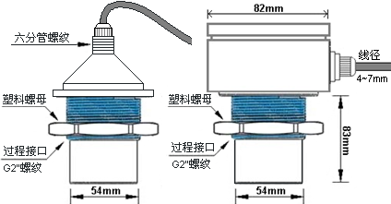
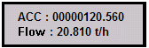
仪表上电后显示如右界面，上一行表示累计流量为120.56m³，下一行表示瞬时流量为20.81m³/h。标定前请先阅读3.5安装参数含义及相关设置。
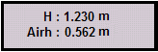
1、长点▲键，将显示如右界面，表示液位为1.23m，
空间距离为0.562m，离开▲键，界面将恢复为流量界面，或者点Mode键，选择P05(Xstyle)菜单，进入选择Level(显示液位)选项，点Mode键退出，仪表也将显示液位和空间距离。
2、点Mode键，选择P02(Flow)菜单，根据所安装堰槽将第一项c值和第二项n值设好(例
1号巴歇尔槽c值为217，n值为1.55)；接着在P04(探头高度)中输入现场实际探头高度，巴歇尔槽为探头面到槽底距离，三角堰、矩形堰为探头面到零点(缺口底边)距离。
3、退出菜单参看此时仪表显示液位是否符合现场，正确后若仪表在液位空高界面请进入
P05(Xstyle)菜单选择Liqud(显示流量)选项恢复流量界面，不正确进入P04再次设置。

4.2.2 4～20mA设置【P01(4～20mA)】
可进行20mA对应流量值设置和4mA对应流量值设置（一般为0，不用设置）。

5

超声波明渠流量计

3、仪表安装
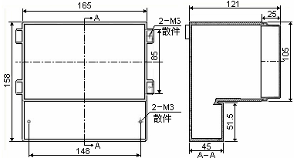
3.1仪表外形尺寸

3.2 探头外形尺寸（探头尺寸会根据量程的不同而有所改变，若有不同会预先告知）
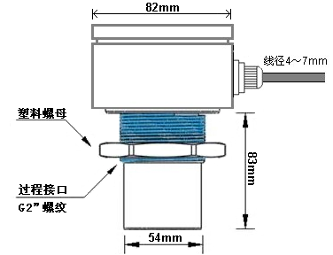

探头1 探头2
3.3 仪表接线板
打开下盖即可看见仪表的接线板，如下图所示：

2

超声波明渠流量计
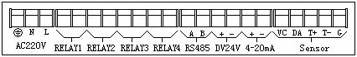
3.4 探头接线板
打开探头上盖即可见探头接线板，如下图所示：
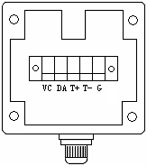

3.5 接线说明
- 接电源AC220V或DC24V前，请仔细检查电源电压是否正确、以及是否接到相应的接线柱上！
- 仪表需要接地时请接最左边接线柱(有接地符号)或Sensor接线柱的G端接大地；
- Senser为探头接线柱，通过4芯屏蔽线和探头相连；
4芯屏蔽线连接方式如下图所示：
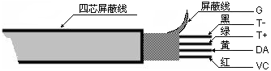

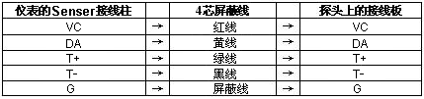
注：探头线一定要屏蔽电缆（例RVVP屏蔽电缆），且其中屏蔽线接Senser的G端

3

超声波明渠流量计
3.6 安装参数含义及相关设置
如下图，探头可安装在堰槽上游或静水井上方，仪表安装好后需进行一些参数设置：1、根据现场选择堰槽类型，巴歇尔槽和三角堰直接选择即可，矩形堰和其他堰参数我公
司会随仪表告知。
2、输入探头高度，巴歇尔槽为槽底到探头面距离，三角堰和矩形堰为零点到探头面距离。
3、4—20mA设置中设置20mA对应最大流量。
4、根据现场设置其他相关参数（具体见仪表调试）。
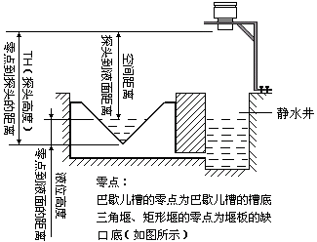

3.7 安装注意事项
1）建议仪表与大地可靠相连，即最左边接线柱(有接地符号)与大地相连。
3）仪表虽然自身带有防雷器件，但仪表在多雷地区使用时，建议在仪表的进出线端另外
安装专用的防雷装置。
4）仪表在特别炎热、寒冷的地方使用，建议在液位仪周围加设防高、低温装置。
3.8 堰槽、堰板
堰槽、堰板制作要求：
建议使用玻璃钢或不锈钢等制作堰或槽。三角堰、矩形堰堰口尺寸要准确，朝向进水一侧表面要光滑；巴歇尔槽喉道部分尺寸要准确，槽内表面要光滑。
- 如果附件中所有的堰槽、堰板都不能满足现场的条件，请把出现了什么原因、现场的具体情况、有什么要求通过传真、E_mail、电话的方式通知我们，我们争取在第

一时间给出合理的建议。
4

